Конспект урока математики

Тема:” Во сколько раз больше? Во сколько раз меньше?”
Цель:Формирование умений решать задачи на кратное сравнение.
Задачи:
1) Совершенствовать вычислительные навыки;
2) Развивать логическое мышление, математическую речь;
3) Воспитывать математическую культуру, интерес к предмету.
Тип урока:изучение нового
Вид урока: Традиционный
Оборудование: Конспект, учебник математики 3 класс 1 часть.
Источник:

Ход урока
Организационный этап.
– Здравствуйте, ребята!
-Давайте проверим вашу готовность к уроку. У вас на столах должно лежать: учебник, тетрадь, ручка.
Кто не готов к уроку?
Открывайте тетрадь и записывайте число и классную работу.
- Для того, чтобы определить тему нашего урока, вам нужно вначале выполнить математический диктант. Заодно повторим названия компонентов и результатов действий, взаимосвязь между ними и некоторые математические понятия, изученные ранее.
Делимое 15, делитель 5, Найдите значение частного.
Чему равно произведение чисел 4 и 4?
Найдите разность чисел 24 и 5?
Первый множитель 6, второй 2. Чему равно значение произведения?
Увеличьте 12 на 4.
Уменьшите 19 на 6.
Первый множитель 5, второй 6. Каково значение произведения?
На сколько 43 больше, чем 30?
Первое слагаемое 9, второе 7. Запишите , чему равно значение произведения?
Увеличьте 9 в 2 раза.
Чему равно частное чисел 8 и 8?
На сколько число 41 меньше числа 50?
(Ответы: 3, 16, 19, 12, 16, 13, 30, 12, 16 ,18, 1, 9.
Обменяйтесь тетрадями и проверьте у соседа.
Критерии оценивание
11-12=5
9-10=4
8-7=3
Подготовка к работе
- Положите перед собой 12 треугольников и 3 квадрата
Во сколько раз треугольников больше чем квадратов?
Во сколько раз квадратов меньше чем треугольников?
- Положите перед собой 2 треугольников и 6 квадрата
Во сколько раз квадратов больше чем треугольников?
Во сколько раз треугольников меньше чем квадратов?
1. Нарисуй 10 кружков и 2 квадрата. Во сколько раз кружков больше, чем квадратов? Во сколько раз квадратов меньше, чем кружков?
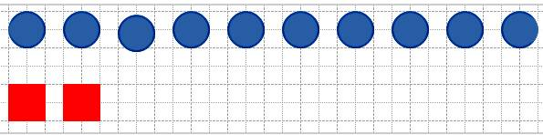
Решение:
Кружков больше, чем квадратов, а квадратов меньше, чем кружков в:
10 : 2 = 5 (раз).
Ответ: 5 раз
2. В мяч играли 5 девочек и 7 мальчиков. Для игры они разделились поровну на 2 команды. Сколько детей в каждой команде?
Что известно в задачи ?
Давайте составим краткую запись
Количество игроков-5 дев. 7 мальч
Количество команд- 2
Количество игроков в 1 команде- ?
- 7+5=12(дет)- было всего
- 12:2=6(дет)- в каждой команде
Ответ: 6 детей в каждой команде.
Первичное закрепление
Игра "Собери морковку."
Дети срывают морковку и за партой решают задание, а потом после проверки морковку отправляют в ящик для зайчика.
1) Коля нашёл 20 сыроежек и 4 лисички. Во сколько раз больше он нашёл сыроежек?
2) Римма нарисовала 9 белок, а ежей в3 раза больше. Сколько ежей она нарисовала?
3) Толя купил 6 конфет, а Федя в 4 раза больше. Сколько конфет купил Федя?
4) Сыну 8 лет. Отец в 5 раз старше. Сколько лет отцу?
5) У Васи 2 машинки, а у Коли в 3 раза больше. Сколько машинок у Коли?
6) У Коли 3 яблока, а у Миши в 5 раз больше. Сколько яблок у Миши?
Закрепление
Упражнение 4 стр 41
28 : 7 • 5 = 4 • 5 = 20;
36 : 4 • 5 = 9 • 5 = 45;
21 : 3 • 5 = 7 • 5 = 35;
8 • (25 : 5) = 8 • 5 = 40;
(6 : 2) • 5 = 3 • 5 = 15;
30 : (2 • 3) = 30 : 6 = 5;
8 • (90 − 86) = 8 • 4 = 32;
(18 + 14) : 8 = 32 : 8 = 4;
6 • (50 − 47) = 6 • 3 = 18;
90 − 46 = 44;
96 − 40 = 56;
90 − 6 = 84.
Упражнение 5
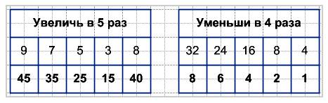
Итог урока
- Что нового вы узнали сегодня на уроке?
Кому то на уроке сегодня было легко, а кому то ещё трудно.
- Какое настроение у вас вызвал наш урок ? У вас есть смайлики выберите один из них и поднимите вверх.
-Спасибо. Вы все молодцы и хорошо дружно сегодня поработали.
попрошу, оцените свою работу на уроке, выбрав соответствующий смайлик
Рефлексия
Домашнее задание
Страница 41 № 6

